2019年中考物理试题分类汇编(第04期)：机械运动
一、填空题
16. （2019·烟台）如图所示的是田径运动会上运动员奋力奔跑的场景。比赛开始后，“观众”通过_______，认为跑在前面的人运动得快；比赛结束后，“裁判员”通过________，判定最先到达终点的人运动得快。物理学上采取_____（填“观众”或“裁判员”）的方法来比较物体运动得快慢。
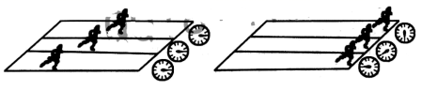
16. 【答案】比较相同时间内通过的路程；比较相同路程所用的时间；观众
18．(2019·威海)如图，骑马是古人最便捷的出行方式。“春风得意马蹄疾，一日看尽长安花”。当诗人孟郊骑马看到百花纷纷向后退去，是以 马（或自己） 为参照物。西安到洛阳路程约为360km，乘坐动车约需2个小时；若古人骑马走完此路段，平均速度5m/s，则大约需要 20 小时。
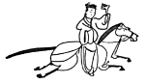
【解答】解：诗人孟郊骑在马上以马（或自己）为参照物，百花与马（或自己）之间的位置发生了变化，所以百花是运动的，即看到百花纷纷向后退去；
根据v＝可得所用的时间：t＝＝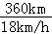＝20h。
故答案为：马（或自己）；20。
14．(2019·聊城)在学校运动会中，小聪和小明的百米赛跑成绩分别为13.05s和13.13s，则 小聪 的短跑速度较大，在奔跑过程中，小明观察到现众在向后运动，这是选 自己 为参照物。
【解答】解：百米赛跑时，路程相同，由题中数据可知小聪所用的时间比小明少，根据v＝知，小聪的短跑速度较大。在奔跑过程中，小明以自己为参照物，观众与小明之间的位置发生了变化，则观众是运动的，所以小明观察到现众在向后运动。
故答案为：小聪；自己。
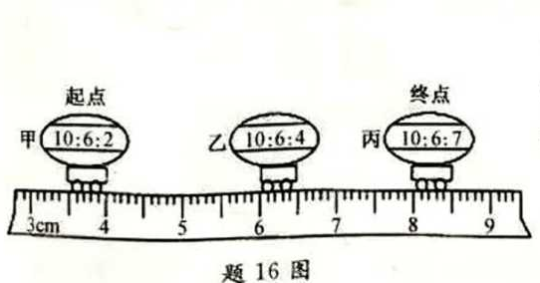
16.（2019·淮安）如图所示。小车水平向右做直线运动.数字钟诚示的时间格式是“时：分:秒”，则小车从起点 到终点通过的总路程是 ▲ cm，全程的平均速度是 ▲ cm/s.

10.（2019·吉林）长吉公路全长约110km，一辆轿车以100km/h的速度匀速行驶，通过长吉公路约需要 小时。以正在行驶的轿车为参照物，路旁的护栏是 的。
10. 【答案】:1.1、运动；
11．（2019·毕节）（1分）如图所示，铅笔的长度为 cm。
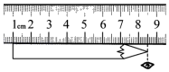
11．【解答】解：由图知：刻度尺上1cm之间有10个小格，所以一个小格代表1mm，即刻度尺的分度值为1mm；铅笔左端与1.00cm对齐，右端与8.50cm对齐，所以铅笔的长度为L＝8.50cm﹣1.00cm＝7.50cm。故答案为：7.50。
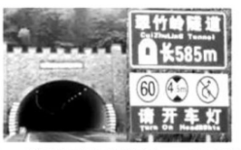
22. （2019·咸宁）(3分)如图所示是成宁翠竹岭隧道及公路旁的交通标志牌。从标志牌上可以看出,隧道长 km,通过隧道速度不能超过60km/h。从单位换算的角度可知60km/h= km/min,如果不违反交通规则,汽车至少需要 s通过隧道。
【答案】：0.585， 1， 35（35.1）
40. (2019·泰州)如图为小明用手机APP软件记录自己某一次跑步的数据截图，分析该图可知：他本次跑步时间为_________min，通过的路程为_________km， 每跑一步的平均长度为_________m。
40. 【答案】：15；2.025；0.9
14.(2019·连云港) 下图是某个实验小组利用频闪照相机每隔0.U拍摄一次所得到的物体和刻度尺的频闪照片， 黑点表示物体的像。由图可知，物体在仙段的路程为▲ cm，平均速度为▲ m/s。
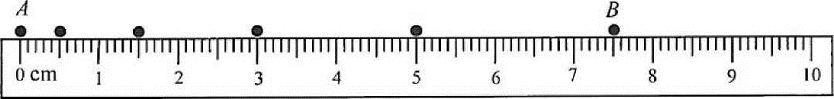
14答案：7.50； 0.15
25．（2019·邵阳）炎热的夏天，一辆正在洒水的洒水车在水平路面上做匀速直线运动，1分钟内通过的路程是90米，该洒水车的速度为 m/s。
答案为：1.5。
20．（2019·攀枝花）西成高速铁路运营标志着我国华北地区至西南地区又增加一条大能力、高密度的旅客运输主通道。G2204是从成都东开往郑州东的一趟高速列车，其部分运行时刻表如下。G2204从成都东开往西安北的平均速度大约为 km/h，这个速度比以48m/s飞行的雨燕速度 （填“大”或“小”）。
站序 | 站名 | 到时 | 发时 | 时长 | 里程/km
1 | 成都东 | ﹣﹣ | 08：08 | ﹣﹣ | 0
2 | 青北江东 | 08：22 | 08：25 | 3分钟 | 32
…
7 | 汉中 | 10：45 | 10：48 | 3分钟 | 416
8 | 西安北 | 12：01 | 12：10 | 9分钟 | 658
答案为：168.7；小。
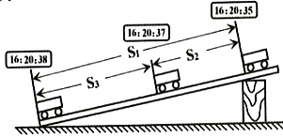
38. （2019·铜仁）小王在“测量小车的平均速度”的实验中，他已经从实验室借到的实验器材有:小车一辆、秒表一块、长木板一块、小木块一块。
(1)他为了完成该实验，还需要的实验器材有 。
(2)为了方便计时，应该使斜面的坡
度 (选填“较大”或“较小”)
(3)经测量，S₁=0.9m，S₂=0.4m，小车从斜面顶端由静止下滑的过程中，秒表记录如图所示，则小车在S₃上的平均速度是 m/s。
38. 【答案】：（1）刻度尺； （2）较小；
（3）0.5。
2. (2019·安徽)如图所示,水面上两船相距15km,实验员在一条船上敲响水里的一口钟，同时点燃船上的火药使其发光；另一条船上的实验员在看到火药发光后10s，通过水里的听音器听到了水下的钟声。根据这些数据计算声音在水中传播的速度为_1.5 x10³___m/s.
14．(2019•南充)小红参加校运会百米赛跑，跑完全程用时15s，则全程的平均速度是____6.7____ m/s(结果保留一位小数)，以奔跑的小红为参照物，运动场旁的建筑物是____运动___的(填“运动”或“静止”)。
23. (2019·衡阳)下图是一位摄影爱好者用频闪摄影技术拍摄的一张照片，清晰地记录了网球被击出后某一段的运动轨迹。
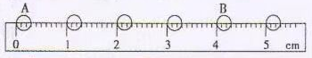
已知此次摄影的闪光频率(每秒钟得到影像的次数)为100赫兹，网球的直径约为6cm，现将一条刻度尺放在照片上来估测网球的运动速度.由图可知，网球从A位置运动到B位置所用的时间是____0.04 ____s，网球在AB段运动的平均速度约为___ 20 __m/s
11.(2019·宿迁)甲、乙两同学在同一直道上，从同一出发点相同方向跑步锻炼，运动的路程和时间图象如图所示，他们跑步时，速度较快的是______同学，相遇时距离出发点______m。
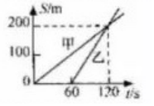
11.【答案】乙 200
解：由图象知，甲在120s内运动200m，即相遇点距离出发点200m，而乙在120s-60s=60s内运动了200m，通过的路程相同，乙用的时间少，由v=可知乙的速度较快。
故答案为：乙；200。
分析题图，甲在120s内运动200m，可得相遇点到出发点的距离；而乙在120s-60s=60s内运动了200m，运动相同的路程，乙用的时间少，利用速度公式v=比较两物体的速度大小关系。
本题考查了速度公式的应用，能从物体的s-t图象得出相关信息是关键。
13．（2019·岳阳）岳阳三荷机场于2018年12月26日正式通航，为我们的出行提供了便利。小明和他爸爸坐飞机从岳阳出发到青岛旅游，坐在飞机上的小明相对于飞机是______（填“运动”或“静止”）的。岳阳距青岛的航线长约1400km，飞机飞行大约2h后安全降落，飞机飞行的平均速度大约为______km/h。
【分析】（1）在研究物体运动时，要选择参照的标准，即参照物，物体的位置相对于参照物发生变化，则运动，不发生变化，则静止。 （2）已知时间和路程，利用速度公式计算飞机飞行的平均速度。
【解答】解：坐在飞机上的小明相对于飞机没有位置变化，所以小明是静止的； 飞机飞行的平均速度：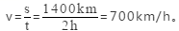 故答案为：静止；700。
20．（2019·湘潭）图中纽扣的直径是 1.15 cm。
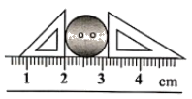
【分析】刻度尺的分度值是刻度尺相邻两刻度线表示的长度。使用刻度尺时要明确其分度值，起始端从0开始，读出末端刻度值，就是物体的长度；起始端没有从0刻度线开始的，要以某一刻度线为起点，读出末端刻度值，减去起始端所对刻度即为物体长度，注意刻度尺要估读到分度值的下一位。
【解答】解：由图知：刻度尺上1cm之间有10个小格，所以一个小格代表的长度是0.1cm＝1mm，即此刻度尺的分度值为1mm；纽扣左侧与2.00cm对齐，右侧与3.15cm对齐，所以纽扣的直径为d＝3.15cm﹣2.00cm＝1.15cm。故答案为：1.15。
【点评】刻度尺是初中物理中基本的测量工具，使用前要观察它的量程和分度值，使用时刻度要紧贴被测物体，读数时视线与刻度垂直，估读到分度值的下一位。
13．(2019·南京)（3分）南京长江大桥是我市的地标性建筑，现已焕然一新并顺利通车，如图甲所示。
（1）大桥上层的公路桥全长4589 m （填单位）。
（2）以江面上行驶的船为参照物，桥头堡是 运动 的。
（3）图乙中，大桥上“玉兰花灯”内的钠灯全部换为LED灯后，总功率减少了约180kW．与原来相比，所有灯工作5h可节约电能 900 度。
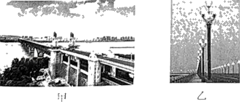
【分析】（1）生活的了解和对物理单位的认识，填上符合实际的单位；
（2）在研究物体的运动情况时，需要选取一个参照物，物体与参照物之间的位置发生变化，则物体是运动的；物体与参照物之间的位置没有发生变化，则物体是静止的；
（3）已知灯减小的总功率，直接利用W＝Pt即可求出节约的电能。
【解答】解：（1）大桥上层的公路桥全长4589m；（2）以江面上行驶的船为参照物，桥头堡与船之间的位置发生了变化，所以桥头堡是运动的；（3）灯工作5h可节约电能为：W＝Pt＝180kW×5h＝900kW•h＝900度。故答案为：（1）m；（2）运动；（3）900。
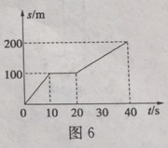
11（2019·济宁）.如图6所示的图像是某物体在40s内沿直线运动的s-t图像。分析图像信息,前30s内物体通过的路程为▲m;在这40s内,该物体的平均速度为▲m/s。

11答案．150m 5m/s
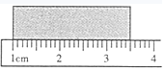
15.（2019·武威）如图所示，小木块长度是______cm。
15.【答案】2.50
【解析】
解： 由图知：刻度尺上1cm之间有10个小格，所以一个小格代表1mm，即刻度尺的分度值为1mm；木块左侧与1.00cm刻度线对齐，右侧与3.5cm对齐，估读为3.50cm，所以木块的长度为L=3.50cm-1.00cm=2.50cm。
故答案为：2.50。
使用刻度尺测量物体长度时，要观察是否从0刻度线量起，起始端没从0开始，要以某一刻度当作“0”刻度，读出末端刻度值，减去前面的刻度即为物体长度，注意刻度尺要估读到分度值的下一位。
此题考查的是刻度尺的读数，在物理实验和实际生活中经常使用刻度尺，我们要熟练掌握其使用和读数方法。
10.（2019·武威）改革开放40年以来，中国高铁已然成为一张有重量的“中国名片”。小明乘坐高铁时看到路旁的树木疾速向后退去，这是以______为参照物。若列车时速为180km/h，合______m/s。
10.【答案】高铁 50
【解析】解：小明乘坐高铁时看到路旁的树木疾速向后退去，认为树木是运动的，选择的参照物是与树木位置不断发生变化的高铁；
列车速度：v=180km/h=180×m/s=50m/s。
故答案为：高铁；50。
（1）要解答本题需掌握：研究对象的运动情况是怎样的，就看它与参照物的相对位置是否变化；（2）速度单位换算关系：1m/s=3.6km/h。
本题考查动和静止的相对性、速度单位的换算，难点是要求不同速度单位的换算倍率。
16. (2019·盐城)1月3日,“嫦娥四号”探测器在月球背面成功着陆,并通过中继星传回世界首张刀球背面图片.着陆前,探测器在距离月面l5km处启动反向推进器,速度逐步从1.7km/s降为0, 在距月面100m处悬停这里的17km/s是以 ▲ 为参照物.悬停时,反向推进器对探测器作用力 ▲ (大于/等于/小于)月球对探测器的引力.中继星利用 ▲ 传递信息
16.月面 等于 电磁

二，选择题
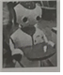
4．（2019·枣庄）（3分）如图是穿行在餐厅的机器人端着托盘送餐的情景。若认为托盘是静止的，则所选择的参照物是（ ）
A．地面 B．机器人
C．餐桌 D．墙壁
【分析】在研究物体的机械运动时要先选择一个物体，假定该物体不动，这个物体是参照物；如果物体的位置相对于参照物不变，则物体是静止的，如果物体的位置相对于参照物不断变化，则物体是运动的。
【解答】解：托盘与地面、餐桌、墙壁的位置在不断的变化，以地面、餐桌、墙壁为参照物，托盘是运动的，故ACD不符合题意；
机器人与托盘的位置没有变化，以机器人为参照物，托盘是静止的，故B符合题意。
故选：B。

1.（2019·淮安）小明坐在正在驶的公共汽车上，他认为自己是静止的，所选取的参照物是
A.小明旁边的座位 B.路旁的树木
C.沿途的路灯 D.迎面驶来的公共汽车

10．（2019·益阳）两列火车并排停在站台上，你坐在车厢中向另一列车厢观望。突然，你觉得自己的列车缓慢向东运动。则下列运动情况不可能发生的是( )
A．自己的车向东运动，另一列车没有运动
B．自己的车没有运动，另一列车向西运动
C．两列车都向东运动，但自己车的速度较快
D．两列车都向西运动，但另一列车的速度较慢
【答案】：D

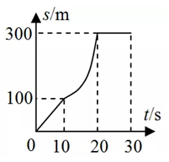
9．（2019·益阳）小汽车在平直公路上运动时的位移—时间图象如图所示，则小汽车的运动情况是( )
A．在第一个10s内以10m/s做匀速运动
B．在第二个10s内速度大小不变
C．在第三个10s内前进了300m
D．在前30s内的平均速度为15m/s
【答案】：A
8．（2019·广州）静止在水平地面上的密闭装置内部如图5所示，装置内部固定着一根竖直的杆，杆顶有一小球，忽略杆和球间的摩擦。由于装置开始沿某一水平方向做直线运动，小球从杆上落下，刚离开杆时的俯视图如图6所示。请由此判断装置是向哪个方向运动（ ）
A．东 B．南 C．西 D．北
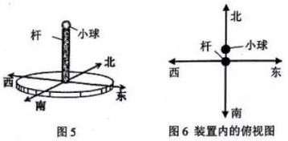
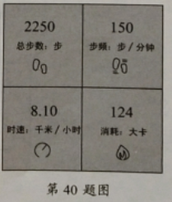
【解析】杆与球原来是静止的，当杆开始运动后，由于惯性，小球会保留在原来的位置（之后由于缺少杆的支撑，小球会由原来位置竖直下落），由图6知，小球相对于杆的位置是向北的，说明杆在向南运动，据此确定装置是向南运动的，故应选B。
5．(2019·无锡)小明和小红从同一地点，沿同一直线，以大小相等的速度，同时向相反方向匀速行走，lmin后两人相距120m。下列说法正确的是（ ）
A．以小明为参照物，小红的速度是2m/s
B．以地面为参照物，小红的速度是2m/s
C．以小明为参照物，小红是静止的
D．如果说小明是静止的，则选择的参照物是地面
5. 【答案】：A
13. （2019·铜仁） “两岸猿声啼不住，轻舟已过万重山”，诗句中描述“轻舟”在运动，所选择的参照物是（ ）
A. 轻舟 B. 万重山 C. 坐在轻舟上的人 D. 以上说法都不对
13．【答案】：B
11．(2019·眉山)为了督促司机遵守限速规定，交管部门在公路上设置了固定测速仪。如图所示，汽车向放置在路中的测速仪匀速驶来，测速仪向汽车发出两次超声波信号，第一次发出信号到接收到反射回来的信号用时0.5s，第二次发出信号到接收到反射回来的信号用时0.4s。若测速仪发出两次信号的时间间隔是0.9s，超声波的速度是340m/s，下列说法中正确的是（ D ）
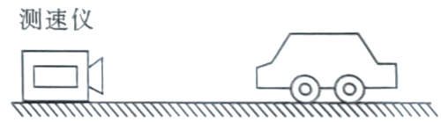
A．汽车接收到第一次信号时，距测速仪170m
B．汽车两次接收到信号时位置相距34m
C．在该测速区内，汽车的速度是18.9m/s
D．在该测速区内，汽车的速度是20m/s
9．（2019·随州）一篇科普文章中写道，即使太阳突然消失，人类也不能“第一时间”发现，因为尽管阳光信使一路狂奔，当他来到我们面前时已经过去8.333333分钟!据此估算太阳与地球之间的距离最接近下列选项中的（ ）

A．1.5亿千米 B．150亿千米 C．15×10⁸m D．1.5×10¹¹km
【解答】解：8.333333分钟≈500s，
因为v＝，所以太阳与地球之间的距离为s＝vt＝3×10⁸m/s×500s＝1.5×10¹¹m＝1.5亿千米。故选：A。
5．（2019·大庆）（4分）在一年一度的大庆市“黎明湖端午龙舟赛”中，有人对某组在平行赛道上比赛的甲乙两队龙舟的速度与时间关系进行了仔细研究，得出了甲乙的速度与时间关系图象如图。根据图象可知，下列说法正确的是（ ）
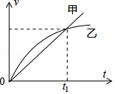
A．0﹣t₁时刻两队所走距离相等
B．t₁时刻甲队比乙队运动的快
C．t₁时刻甲队超过乙队
D．t₁时刻甲乙两队速度相等
5．【解答】解：AC．由图象可知，0～t₁时刻内，甲队龙舟的平均速度小于乙队龙舟的平均速度，由v＝的变形式s＝vt可知，甲队龙舟所走的距离小于乙队龙舟走过的距离，
所以，t₁时刻甲队不可能超过乙队，故AC错误；BD．由图象可知，t₁时刻甲乙两队速度相等，两对运动的快慢相同，故B错误、D正确。故选：D。
9．(2019·株洲)图为某高速公路上区间测速的警示牌。根据这块警示牌，小汽车通过这个区间的时间（ ）
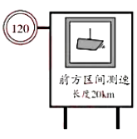
A．不应超过10min B．不应超过6min
C．不应短于10min D．不应短于6min
9．【解答】解：由警示牌知，最大车速v＝120km/h，s＝20km，
由v＝得小汽车通过这个区间的时间最短时间：
t＝＝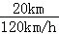＝h＝×60min＝10min，
不应短于10min。故选：C。
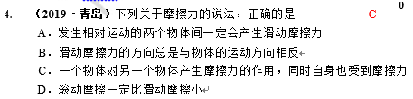
7．(2019·株洲)甲、乙、丙、丁四个同学进行攀岩比赛，他们做的功W与时间t的关系如图所示。若规定做功最快的获胜，则最后胜出的一定是（ ）
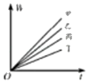
A．甲 B．乙 C．丙 D．丁
7．【解答】解：在相同时间内，做功越多，功率越大，也就是做功越快。由图象知，当时间相同时，甲做功最多，所以由公式P＝知，甲功率最大，做功最快。
故选：A。
2．(2019·株洲)（2分）孙杨在里约奥运会上夺得自由泳200m金牌。以每50m为一个赛段，他在四个赛段的成绩如表所示，在此次比赛中，孙杨运动最快的赛段是（ ）
赛段 | 一 | 二 | 三 | 四
时间/s | 24.47 | 27.11 | 27.25 | 26.60
A．一 B．二 C．三 D．四
2．【解答】解：由题知，每个赛段长度相同，即路程相同，用时少的赛段速度快，由表可知，在第1赛段用时最少，所以孙杨在第1个赛段运动最快；
故选：A
1. (2019•自贡)鲁迅的《社戏》中有这样的描写：“淡黑的起伏的连山,仿佛是踊跃的铁的兽脊似的,都远远地向船尾跑去了……”,其中“山……向船尾跑去了”所选的参照物是( C) A. 河岸 B. 山 C. 船 D. 岸边树木
6．(2019·南京)（2分）小明看到闪电后12.3s又听到雷声已知声音每3s传播的距离约为1000m，光速约为3×10⁸m/s，于是他用12.3除以3很快估算出闪电发生位置到他的距离为41km。假设声速或光速发生以下变化，这种估算方法不再适用的是（ ）
A．声速增大为原来的两倍 B．声速减小为原来的一半
C．光速减小为原来的一半 D．光速减小为声速的两倍
【分析】要求声源到人所在位置的距离，可根据s＝vt进行求解即需要知道声速v和声音传播的时间t，而声速v的单位由m/s换算为km/s可知声源到人所在位置的距离s。从而判定该方法的正确与否。
【解答】解：他用12.3除以3很快估算出闪电发生位置到他的距离，这种估算方法原理是：由于光速远远大于声速，故光传播的时间忽略不计来处理的，所以，故这种估算方法的前提是光速远远大于声速，ABC选项中的变化，仍满足光速远远大于声速的条件，
但D选项中，光速减小为声速的两倍，光传播的时间就不能忽略不计了，故这种估算方法不能适用。故选：D。
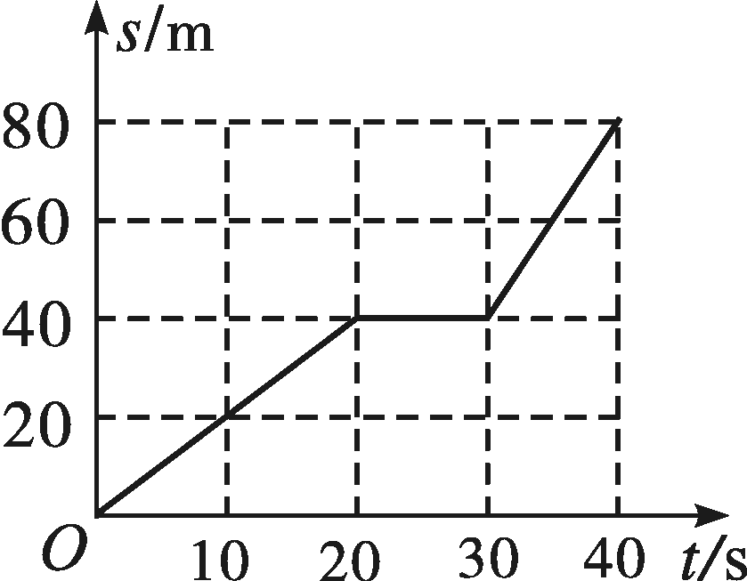
8．（2019·乐山）如图为某物体做直线运动时路程随时间变化的图象，由图象可知该物体C
A．在0~20s时间内的速度比在30~40s时间内的速度大
B．在整个40s时间内都做匀速直线运动
C．在整个40s时间内的平均速度为2m/s
D．在20~30s内物体的速度为40m/s
12. (2019·盐城)雷雨天,小王观察到某次闪电经历的时间为,听到这次闪电发出的雷声持续时间为不计云层间回声时间),刚开始看到闪电到刚开始听到雷声的时间为,声音和光传播速度分别为v和c,则（ A ）
A.t₁=t₂,闪电发生位置到小王距离约为vt₃
B.t₁<t₂,闪电发生位置到小王距离约为vt₃
C.t₁=t₂,闪电发生位置到小王距离约为vt₃+ct₁
D.t₁=t₂,闪电发生位置到小下距离约为vt₃+ct₁

三、实验题
28．（2019·宜昌）（4分）小明同学用如图1的装置研究小车在斜面上的运动。他将小车从坡顶A处静止释放，测出小车从A滑到坡底C处的时间t₁＝2.6s；再次将小车从A处静止释放，测出小车从A滑到中点B处的时间t₂＝1.8s。
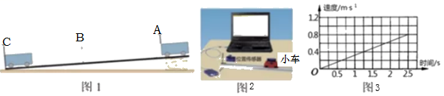
（1）通过小明的测量数据可以判断，小车在前半程的平均速度 全程的平均速度。（选填：大于、等于、小于）
（2）小明想测量小车在整个运动过程中后半段的平均速度，他应该将小车从 处静止释放，并在B处开始计时，在C处停止计时。（选填：A、B）
（3）物体运动的情况还可以通过另一种办法即时测定、显现出来。位置传感器利用超声波测出不同时刻小车与它的距离，计算机就可以算出小车在不同位置的速度（如图2）。屏幕图象如图3所示，横轴为时间，纵轴为速度，通过图象可以看出小车在斜面上滑下时是 （选填：匀速、加速）运动的；小车到达坡底时的速度为 m/s。
【解答】解：（1）设全程路程为L，则小车运动的距离s_{AC}＝L，s_{AB}L，由题知，所用的时间t_{AC}＝2.6s，t_{AB}＝t₂＝1.8s，则小车在前半程的平均速度：v_{AB}；
小车运动全程的平均速度：v_{AC}；
所以v_{AB}＜v_{AC}，即AB段的平均速度小于全程的平均速度；
（2）测量小车在整个运动过程中后半段的平均速度，他应该将小车从A处静止释放，并在B处开始计时，在C处停止计时；
（3）匀加速直线运动的v﹣t图象是一条向上倾斜的直线，由图象可知，小车在斜面上滑下时是加速运动的；
小车到达坡底时的时间是25s，对应的速度为0.8m/s。
故答案为：（1）小于；（2）A；（3）加速；0.8。

路程（m） | 运动时间（s） | 平均速度（m/s） | 经过某点时的速度（m/s）
$$s_{\text{AB}}=0\text{.}\text{3m}$$ | $$t_{\text{AB}}=0\text{.}\text{5s}$$ | $$v_{\text{AB}}=0\text{.}\text{6m/s}$$ | $$v_{B}=1\text{.}\text{2m/s}$$
$$s_{\text{BC}}=0\text{.}\text{9m}$$ | $$t_{\text{BC}}=0\text{.}\text{5s}$$ | $$v_{\text{BC}}=$$ | $$v_{C}=2\text{.}4\text{m/s}$$
$$s_{\text{CD}}=$$ | $$t_{\text{CD}}=0\text{.}\text{5s}$$ | $$v_{\text{CD}}=3\text{m/s}$$ | $$v_{D}=3\text{.}6\text{m/s}$$
（3）为进一步探究小球在斜面上运动的速度与时间的关系，根据表中数据做出了$v−t$图像，如图15所示，假设斜面足够长，小球从A处滚下，经过2s到达E点（图14中未画出），则该小球经过E点时的速度为_________m/s。
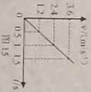
（4）小球在运动过程中，经过路程$s_{\text{AE}}$中点时的速度为$v_{1}$，经过时间$t_{\text{AE}}$中点时的速度为$v_{2}$，则$v_{1}$_______$v_{2}$（选填“>”、“<”或“=”）。
【答案】（1）加速 不平衡 （2）1.8 1.5 < （3）4.8 （4）>
【解析】（1）由图14知，小球在相同时间内通过的路程越来越大，说明小球在做加速运动；而加速运动反映了小球的运动状态不断变化，所以小球受力不平衡。（2）由$v=\frac{s}{t}$得小球在BC段的平均速度为$v_{\text{BC}}=\frac{s_{\text{BC}}}{t_{\text{BC}}}=\frac{0\text{.}\text{9m}}{0\text{.}\text{5s}}=1\text{.}\text{8m/s}$，显然$v_{\text{AB}}<v_{\text{BC}}$；CD段的路程为$s_{\text{CD}}=v_{\text{CD}}t_{\text{CD}}=\text{3m/s}×0\text{.}\text{5s}=1\text{.}\text{5m}$。（3）由$v−t$图像知，小球在斜面上的速度$v$与时间t成正比关系，且比值大小为$\frac{v}{t}=2\text{.}4$，因此经过2s后，小球通过E点时的速度为$v_{E}=2\text{.}4×\text{2m/s}=4\text{.}8\text{m/s}$。（4）因为小球一直在做加速运动，所以小球经过路程$s_{\text{AE}}$中点时所用时间一定大于$\frac{1}{2}t_{\text{AE}}$，可见小球的速度为$v_{2}$时，小球还没到达路程$s_{\text{AE}}$的中点，也即是说，先有$v_{2}$后有$v_{1}$，所以有$v_{1}>v_{2}$。
四、计算题
26．（2019·贵港）（5分）小林家门口到贵港新世纪广场的公交路线全长9km，周末，小林从家门口的公车站乘坐公共汽车用时15min到达新世纪广场公车站与同学汇合。求：
（1）公共汽车从小林家门口的公车站到新世纪广场公车站的平均速度v₁是多少km/h?合多少m/s?
（2）新世纪广场到园博园的公交路线全长20km，则小林和同学从新世纪广场公车站乘坐公共汽车到园博园公车站需要用多长时间（假定此公共汽车的速度v₂与v₁相同）？
解：（1）已知s₁=9km，t₁=15min=0.25h，由$v=\frac{s}{t}$得平均速度为
$v_{1}=\frac{s_{1}}{t_{1}}=\frac{\text{9km}}{0\text{.}\text{25h}}=\text{36}\text{km/h}$
因为3.6km/h=1m/s，所以36km/h=10m/s
（2）已知s₂=20km，v₂=v₁=36km/h，则由$v=\frac{s}{t}$得需要用的时间为
$t_{1}=\frac{s_{2}}{v_{2}}=\frac{s_{2}}{v_{1}}=\frac{\text{20km}}{\text{36km/h}}=\frac{5}{9}h=\text{2000}s$
答：（1）公共汽车从小林家门口的公车站到新世纪广场公车站的平均速度v₁是36km/h，合10m/s；（2）则小林和同学从新世纪广场公车站乘坐公共汽车到园博园公车站需要用的时间为2000s。
21．（2019·德阳）汽车尾气是大气的重要污染源，而动车组可实现零排放。假设德阳与成都相距60km，一动车组从德阳站由静止启动后做直线运动，先加速运动2min，然后以恒定速度匀速运动21min，最后做减速运动2min到达成都站停住。
（1）动车组从德阳站到成都站的平均速度是多少m/s?
（2）若动车组的平均牵引力为2.8×10⁵N，则从德阳到成都动车组的牵引力的平均功率是多少W?
（3）如果燃油公共汽车与动车组从德阳站到成都站牵引力所做的功相同，则公共汽车排放气体污染物的质量是多少kg。（燃油公共汽车每做1J功排放气体污染物3×10⁻⁶g）
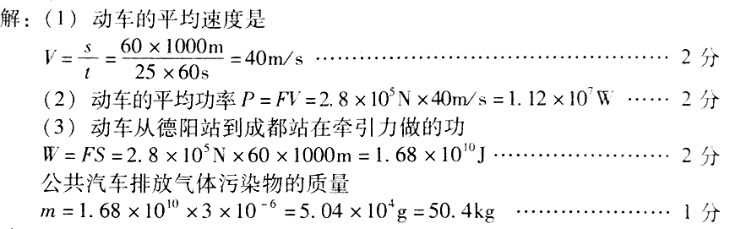
21．

20. (2019·江西)如图10所示，是根据王爷爷驾驶汽车在某段平直高速公路上行驶时记录的数据，描绘出的s-t图象.请你根据图象，求:
(1)20min～40min时间段内汽车的速度；
(2)0～50min时间段内汽车的平均速度；
(3)若汽车以速度v匀速行驶时间t，已知汽车总重为G，匀速行驶时受到的阻力为汽车总重的1/n，求汽车在这段时间内的功率。(温馨提示:本问计算结果请用字母表示)
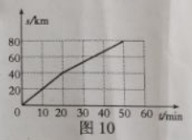
20.（1）80km/h（2）96km/h（3）P=Gv/n
24. （2019·成都）(6分)歼20是由成都飞机设计研究所设计、成都飞机工业公司制造的中国第五代隐身重型歼击机。由网络查询得到下列数据:
空载质量 | 最大飞行速度 | 作战半径 | 最大飞行高度
17吨 | 2.8马赫 | 2200千米 | 18500米
其中,最大飞行速度2.8马赫,表示歼20的最大飞行速度是空气中声速的2.8倍。 (1)若空气中声速取340m/s.求歼20以2马赫的速度飞行10min运动的路程。 (2)如图所示.空载的歼20停在水平地面.若轮胎与地面接触的总面积为0.4m²,求地面受到的压强。(g取10N/kg)
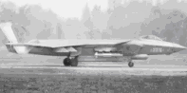
24．（1）解析：由题意知：飞机速度V=2V声=680m/s
S=V×t=680m/s×60s=40800m
（2）解析：此时飞机对地面的压力大小等于其重力，F=mg=1.7×105N
由压强定义P=F/S 得 P=1.7×105N/0.4m2=4.25×105pa
考点：本题考查知识点速度与路程的计算，以及压强的公式应用，都是基础知识比较简单，需要考生注意时间单位的换算，容易被忽略。

